“Profesiju pasaule”,
“Profesiju šarādes”un “Karjeras puzzle”

Projekta Nr.8.3.5.0/16/I/001 ’’Karjeras atbalsts vispārējās un profesionālās izglītības iestādēs” ietvaros 2019.gada decembra mēnesī Krāslavas pamatskolā bija ieradusies K-komanda.
2.-4.klašu skolēniem notika interaktīva, izglītojoša aktivitāte improvizācijas teātra aktieru jeb K-komandas izpildījumā. Nodarbībā piedalījās 3 aktieri, kas pirmajā daļā attēloja dažādu profesiju pārstāvjus, bet otrajā daļā skolēni, kuri vēlējās, tika aicināti piedalīties profesiju etīdēs. Skolēni tika iedrošināti uzstāties un paust savu viedokli klases priekšā, piemēroties dažādām situācijām un nebaidīties kļūdīties.
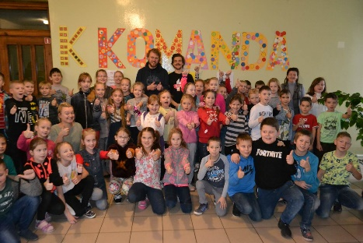
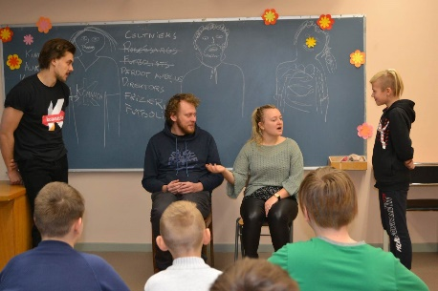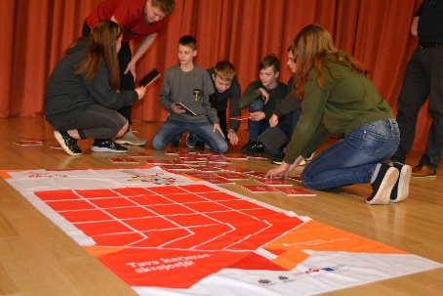
K Komandas pārstāvju vadībā 5.-8.klašu skolēniem notika interaktīva, izglītojoša aktivitāte “Profesiju šarādes”, kuru laikā skolēni minēja profesijas, kā arī paši raksturoja profesijai raksturīgās prasmes.
Spēle “Karjeras puzle” 7.-8.klasēm – ir izglītojoša spēle diskusijas formātā. Spēles gaitā tika apskatītas 3 profesiju (ārsta, pavāra un IT speciālista) vispārīgās un speciālās prasmes. Skolēni tika sadalīti komandās un skolēni piemeklēja prasmes atbilstoši profesijai.
Aktivitātes laikā jaunieši izprot, ka nav iespējams kļūdīties, ja grupa spēj argumentēt savu viedokli. Skolēni ar interesi piedalījās aktivitātēs, uzzināja daudz noderīga savu mērķu sasniegšanai.
Pasākumu izmaksas (par 8 nodarbībām) tika segtas no projekta finansējuma.

Pedagogs karjeras konsultanti – Olita Truskovska un Skaidrīte Gasperoviča

